Урок по алгебре в 8 классе по теме: «Неполные квадратные уравнения»
Цели: ввести понятие неполного квадратного уравнения, рассмотреть способы решения неполных квадратных уравнений.
- Изложение нового материала.
Уравнение вида ax² + bx + c = 0, где a, b, c – некоторые действительные числа, х-переменная, причём а 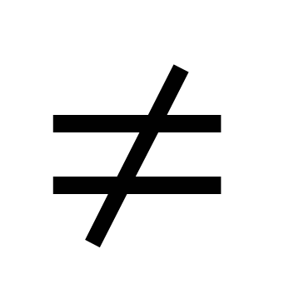0 называется квадратным уравнением.

Квадратное уравнение называется неполным, если хотя бы один из коэффициентов b или c равен нулю.

Примеры неполных квадратных уравнение:
а) 5х² = 0 (b = 0, с = 0)
4х² +2х =0 (с = 0)
5х² +3 = 0 (b = 0)
2. Алгоритм решения неполных квадратных уравнений.
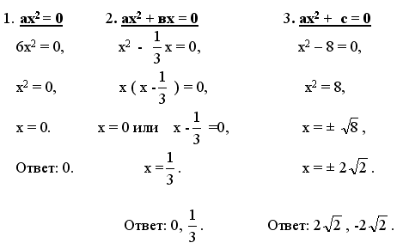
4. ах² + с = 0

2х² + 6 = 0,
2х² = - 6
х² = - 3

Ответ: корней нет.

3. Домашнее задание: п. 3.5, № № 490 (а, в, д), № 491 (а, в, д), № 492 (а, в, д)

